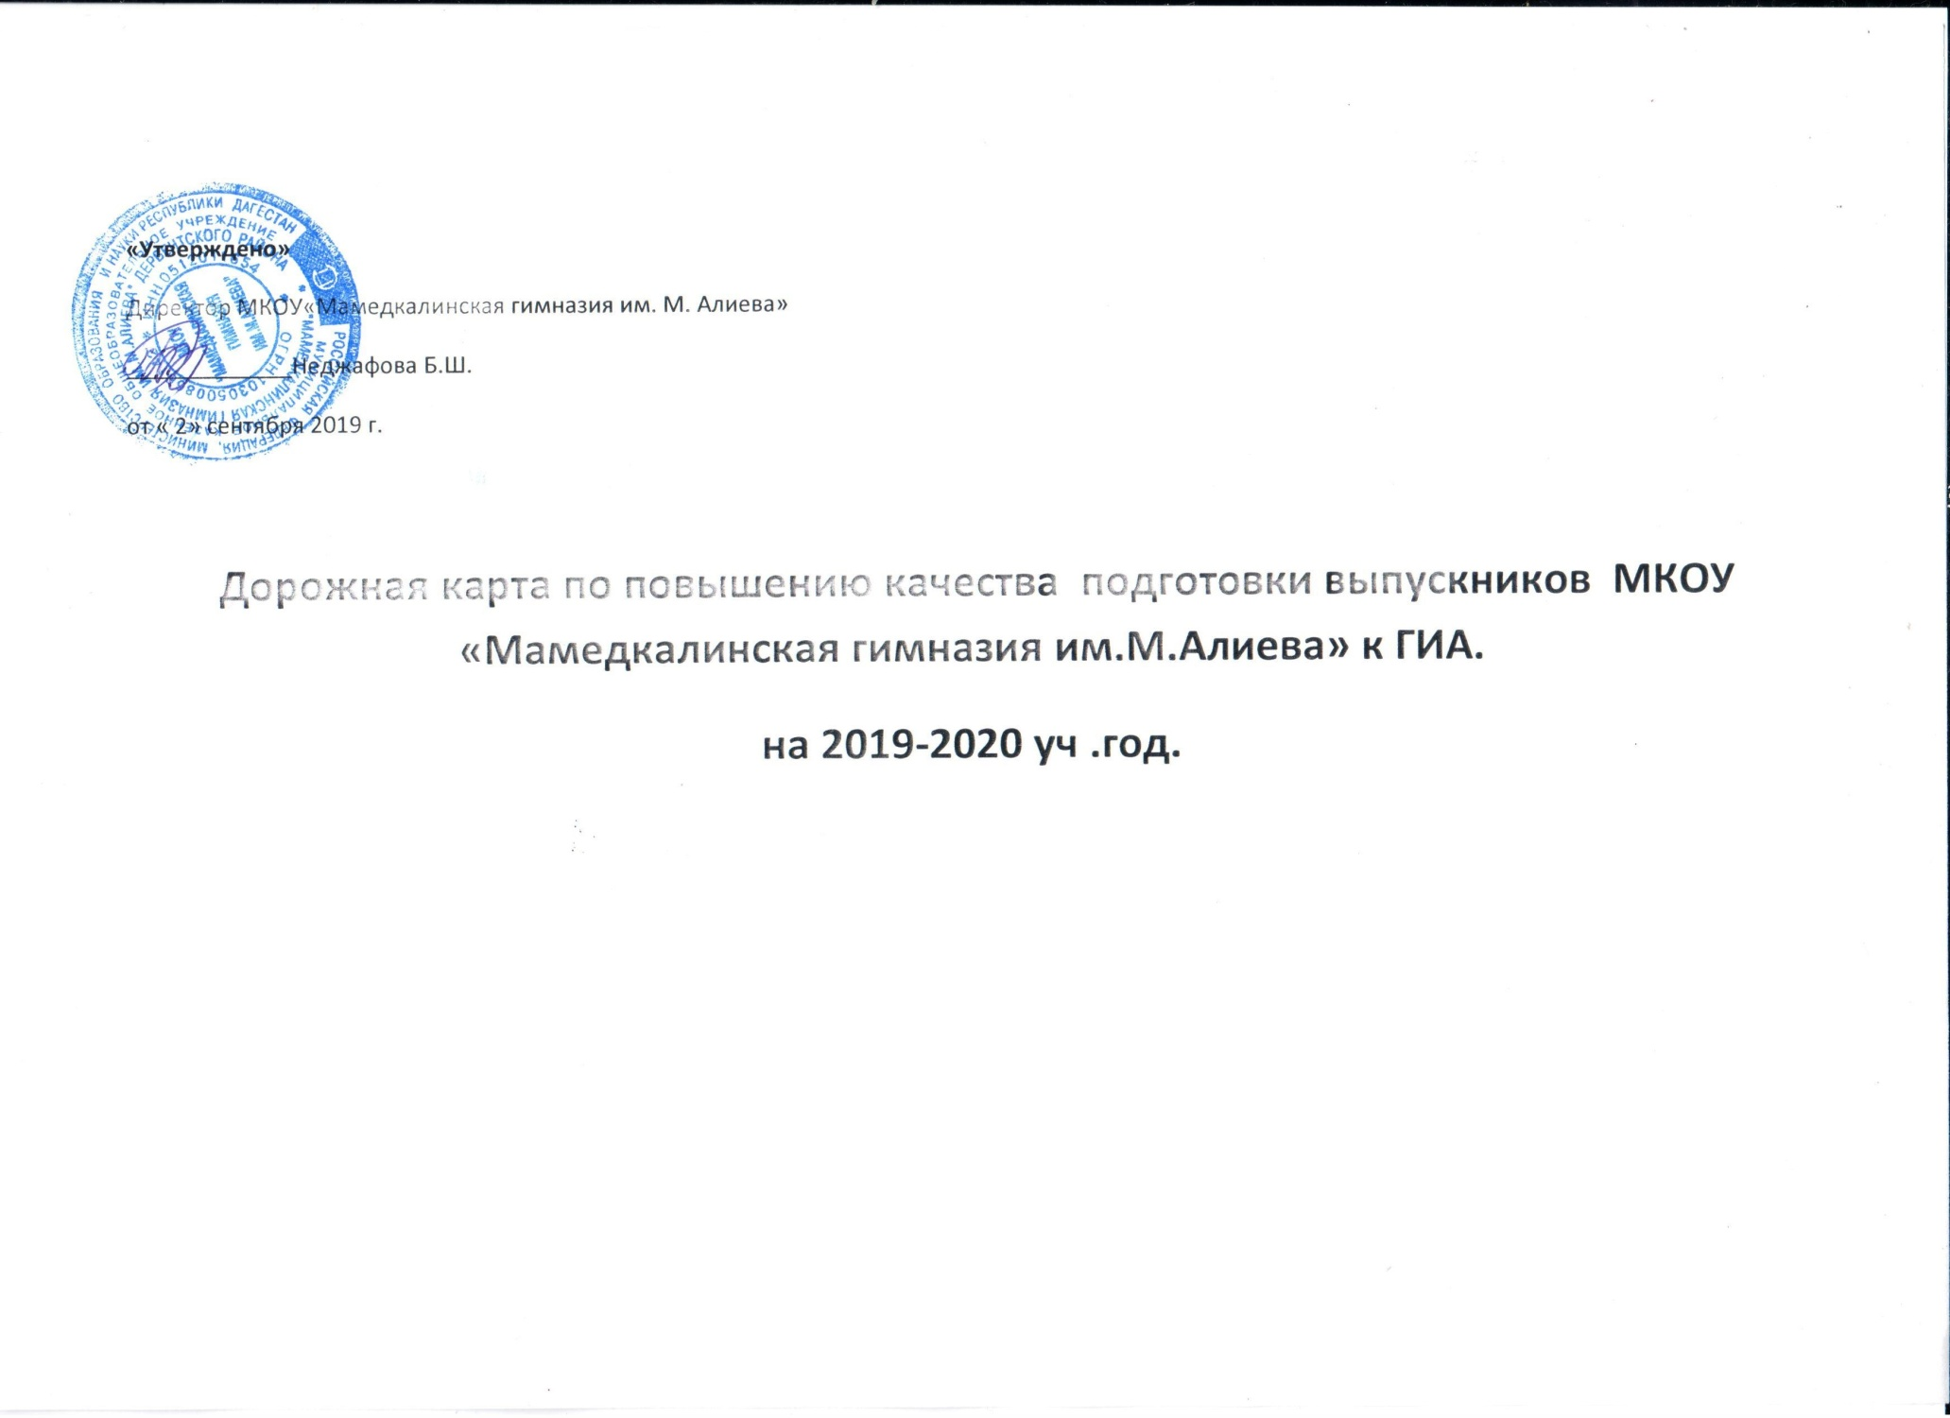

При анализе результатов ЕГЭ мы видим низкие баллы по профильной математике и физике .Также ,хотя и есть положитеьная динамика по русскому языку,но по сравнению с районными и респубиканскими результатами у нас результаты ниже.

Анализ резуьтатов по успеваемости показывает,что нужно усиить работу по биологии,истории и обществознанию.По этим предметам есть по одному учащемуся,которые не преодолели минимальный порог.

Результаты ЕГЭ-2019 выпускников 11 класса 2018 – 2019 учебного года
№  п.п. | Фамилия,имя  обучающегося | Рус.  язык | Матем.  (баз) | Матем.  (пр.) | Биол. | Химия | Обществ. | История | Физика | Инф. | Литер. | Геог. | Англ.  яз.
 |  | Минимальные (проходные баллы)
 |  | аттестат-24  ВУЗ-36 |  | 27 | 36 | 36 | 42 | 32 | 36 | 40 | 32 | 37 | 19
 |  | Полученные баллы
1 | Алиев А.З. | 73 | 5 |  |  |  | 70 | 61
2 | Алимурадова Г-р.Э. | 32 | 3
3 | Алимурадова Г-т.Э. | 44 | 3
4 | Ахмедов К.Ф. | 66 |  | 56 |  |  | 59 |  | 41
5 | Байрамбеков Р.Р. | 55 |  | 39
6 | Гаджиахмедова Д.М. | 89 | 5 |  |  |  |  | 93 |  |  |  |  | 88
7 | Гаджиев Р.Р | 57 | 4 |  | 32 | 38
8 | Гасангусенов Н.А. | 43 | 3
9 | Гасанова М.Р. | 46 | 3
10 | Джабраилова Р.Д. | 76 | 5 |  | 61 | 65
11 | Исмаилов М.З. | 57 |  | 33 |  |  |  |  | 40
12 | Казалиева М.Б. | 72 | 5 |  | 60 | 65
13 | Магомедов М.М. | 55 | 3 |  |  |  | 52 | 50
14 | Мусаев Г.М. | 62 | 4 |  |  |  | 42 | 45
15 | Мусаев Н.М. | 49 | 3 |  |  |  | 47 | 44
16 | Мусаева З.М. | 60 | 5 |  |  |  | 70 | 65
17 | Нугаев Р.А. | 48 | 4
18 | Рабаданов А.М | 43 | 4
19 | Рабаданов Г.И. | 45 | 4
20 | Раджабова А.Н. | 69 | 4 |  | 47 | 53
21 | Рамазанов К.Р. | 80 | 5 |  | 74 | 77
22 | Эрзиев Р.Э. | 56 | 3 |  |  |  | 39 | 11
 | Ср. балл | 58 | 3,9 | 42,7 | 54,8 | 59,4 | 54,1 | 52,7 | 40,5 |  |  |  | 88
 | %качества |  | 63,2
 | %успеваем | 100 | 100 | 100 | 80 | 100 | 85,7 | 85,7 | 100 |  |  |  | 100

Анализ результатов ОГЭ -2019г. показывает очень низкую потверждаемость оценок по физике и химии .

Результаты ОГЭ-2019

выпускников 9 класса за 2018 – 2019 учебный год.
№ | Класс | Ф.И.О. | Рус.  язык | Матем. | Общ. | Ист. | Биол. | Химия | Физ. | Геогр.
 |  |  | год/огэ | год/огэ | год/огэ | год/огэ | год/огэ | год/огэ | год/огэ
1 | 9а | Абдуллаев Идрис Ибрагимхалилович | 3/3 | 3/4 | 3/3 |  | ¾
2 |  | Адеев Арсен Гаджимагомедович | 5/4 | 5/4 |  | 5/3 |  |  | 5/4
3 |  | Адилов Кафлан Эйнуллаевич | 4/4 | 4/3 | 4/3 | 4/3
4 |  | Ахмедова Тамила Мухтаровна | 4/4 | 4/3 | 5/3 |  | 4/4
5 |  | Батырова Румина Наримановна | 3/4 | 3/4 | 3/4 |  | 3/3
6 |  | Билалова Лейла Рабадановна | 3/4 | 3/4 | 3/3 |  | 4/3
7 |  | Гасанова Майсарат Арсеновна | 3/4 | 3/4 | 3/3 |  | 3/3
8 |  | Керимханов Абдурахман Аразович | 5/5 | 5/4 | 5/4 | 5/4
9 |  | Курбанов Мустафа Гасанович | 3/3 | 3/4 | 3/4 | 3/3
10 |  | Магомаев Камал Мурадович | 5/4 | 5/5 |  |  | 5/5 |  | 5/4
11 |  | Магомедов Омар Ильясович | 3/4 | 3/4 | 3/3 |  | 3/3
12 |  | Мустапаев Габиб Ибрагимович | 3/3 | 3/4 | 3/4 |  | 3/3
13 |  | Нурбалаева Камила Артуровна | 4/4 | 4/4 | 5/4 |  | 5/4
14 |  | Раджабова Гулистан Магомедовна | 4/3 | 4/4 | 4/4 |  | 5/4
15 |  | Рамазанов Малик Луметович | 3/3 | 3/4 | 3/4 |  | ¾
16 |  | Магомедов Рамазан Абдуллаевич | 3/3 | 3/4 | 3/4 | 3/3
17 |  | Рашидов Расул Нариманович | 5/4 | 5/5 |  |  | 5/4 | 5/5
18 |  | Саламов Мухамед Магомедалиевич | 3/3 | 3/4 | 3/3 |  | ¾
19 |  | Тагиров Курбан Русланович | 3/5 | 3/4
20 |  | Халибрагимов Гамид Чупанович | 5/5 | 5/4 | 5/4 |  |  | 5/4
21 | 9б | Абдуллаев Магомед Бегахмедович | 3/3 | 3/4 | 3/4 | 3/3
22 |  | Ахмедов Тимур Сергеевич | 5/3 | 5/3 | 5/4 | 5/3
23 |  | Гаджиев Зелимхан Алиризаевич | 3/3 | 3/4 | 3/3 | 3/3
24 |  | Гаммаева Маликат Гаммаевна | 3/3 | 3/4 | 3/3 |  | 3/3
25 |  | Гасанбеков Мурад Демирбегович | 3/3 | 3/4 | 3/3 |  | ¾
26 |  | Гасанов Рамазан Халидович | 4/4 | 4/4 | 4/4 |  | 4/4
27 |  | Гасанов Рустам Магомедович | 3/3 | 3/4 | 3/3 | 3/3
28 |  | Гусейнова Айша Гасановна | 4/4 | 3/4 | 5/3 |  | 4/4
29 |  | Казимова Лейли Мурадовна | 4/3 | 4/5 | 5/4 |  | 5/3
30 |  | Керимханова Эмилия Алевхановна | 5/5 | 5/5 |  |  | 5/4 | 5/4
31 |  | Курбаналиева Карина Феликсовна | 3/3 | 3/4 | 3/3 |  | 3/3
32 |  | Магомедова Сабрина Нурсалимовна | 5/4 | 5/4 | 5/4 |  | 5/4
33 |  | Мирзажанов Артур Омарович | 3/3 | 3/4 | 3/3 |  | ¾
34 |  | Мусаева Индира Тимуровна | 5/4 | 4/4 | 5/3 |  | 5/4
35 |  | Мусиева Сакинат Исяевна | 4/3 | 4/4 |  |  | 5/4 | 4/3
36 |  | Муслимов Гамзат Абасович | 3/3 | 3/4 | 3/4 | 3/3
37 |  | Раджабова Эльмира Назимовна | 4/5 | 4/5 | 4/4 |  | 4/4
38 |  | Рамазанов Магомед Абдулгамидович | 4/3 | 4/4 | 4/3 |  | 5/4
39 |  | Сулейманова Сабина Сеферовна | 5/5 | 5/5 | 5/4 |  | 5/4
40 |  | Шахбанов Ислам Русланович | 3/3 | 3/4 |  |  | ¾ | 3/4
41 |  | Шихмагомедова Жасмина Нухкадиевна | 4/5 | 4/4 | 5/4 |  | 5/4
42 |  | Эдеева Джамилат Шамильевна | 3/3 | 3/4 | 4/3 |  | 3/4
43 |  | Юнусов Фейзулах Хийирбегович | 5/4 | 5/5 | 5/4 |  |  |  | 5/4
 |  | Ср.бал | 3,7 | 4,1 | 3,5 | 3,1 | 3,6 | 4 | 4
 |  | Потвердили итого 68,2 | 74,4% | 88,3% | 58,3% | 70% | 60% | 40 | 0

План график подготовки к ЕГЭ и ОГЭ
по МКОУ «Мамедкалинская гимназия им.М.Алиева»

на 2019-2020 учебный год.

№ | Мероприятие | Сроки проведения | Ответственный
1. | Анализ результатов ЕГЭ, ОГЭ 2019 результатов поступления в ВУЗы. Подготовка и сдача отчета. | сентябрь | Зам.дир по УВР
2. | Проведение совещания при директоре по подготовке к ЕГЭ,ОГЭ 2019-2020 г . Анализ результатов ЕГЭ, ОГЭ 2018-2019 г. Утверждение плана работы по подготовке и проведению ЕГЭ и ОГЭ 2019-2020г. | сентябрь | Директор
3. | Назначение ответственных за организацию ЕГЭ, за ведение электронной базы участников ЕГЭ и ОГЭ. | сентябрь | Зам.дир по УВР
4. | Обновление специальной папки с пакетом нормативных документов по ЕГЭ | В течение года | Зам.дир по УВР
5. | Совещание при директоре: планирование работы по подготовке к ЕГЭ и ОГЭ. | октябрь | Директор
6 | Проведение пробных ОГЭ и ЕГЭ по всем предметам | В течении года | Зам.дир по УВР
7 | Проведение заседаний МО:  - ознакомление с нормативными документами  - содержание и структура ЕГЭ (в 11 и 9 кл)  - обеспечение различного рода обучающими и информационными методическими пособиями  - корректировка тематических планов, подготовка общего плана проведения повторения  - использование часов ШК для подготовки к ЕГЭ | октябрь | председатели МО  учителя-предметники
8. | Проведение собраний учащихся 9,11-х классов и родителей для разъяснения целей содержания и особенностей проведения ЕГЭ, ознакомления с Положением о проведении ЕГЭ, формой свидетельства о результатах сдачи ЕГЭ, информация о результатах ЕГЭ-2019 | В течение года | Зам.дир по УВР классные руководители
9. | Формирование базы данных | октябрь | Зам.дир по УВР
10 | Провести заседание ШМО:  · подготовка к ОГЭ и ЕГЭ;  · определение целевых ориентиров. | ноябрь | Зам.дир по УВР
11 | Подготовка справочных, информационных и учебно-тренировочных материалов, оформление и доступ к информационным ресурсам | В течение года | Зам.дир по УВР
12. | Проведение пробных экзаменов в форме ЕГЭ и ОГЭ (русский язык, математика, предметы по выбору) | В течение года | Зам.дир по УВР учителя-предметники
13. | Анализ результатов пробного экзамена | В течение года | Зам.дир по УВР
14. | Участие в проекте «Я сдамЕГЭ»11 классов. | В течение года | Зам.дир по УВР
15 | Внутришкольный контроль «Подготовка к новым формам итоговой аттестации» | декабрь | Зам.дир по УВР.
16 | Проведение педагогического совета о ходе подготовки к итоговой аттестации, включая подготовку к ЕГЭ иОГЭ. | январь | Директор  Зам.дир по УВР
17. | Участие в обучающих семинарах по подготовке к ЕГЭ | В течение года | Зам.дир по УВР
18. | Собеседования с выпускниками и учащимися 9 кл:  1) уточнение состава участников ЕГЭ-2019-2020 и выбора экзаменов  2) участие в пробном экзамене | февраль | классные руководители
19. | Оформление информационного стенда по ЕГЭ и ОГЭ | В течение года | Зам.дир по УВР
20. | Посещение уроков и занятий ШК по подготовке к ЕГЭ | В течение года | Директор, Зам.дир по УВР
21. | Совещание при директоре: организация повторения и подготовка к ЕГЭ и ОГЭ. | апрель | Директор
22 | Проведение собраний учащихся 9-х и 11-х классов и родителей:  ориентиров.  - о порядке окончания учебного года  - об учете результатов ЕГЭ при выставлении итоговых отметок  - об организации приема и рассмотрения апелляций по результатам ЕГЭ  - об организации выдачи свидетельств о результатах ЕГЭ  - о правилах приема в ВУЗы и ССУЗы  - о подготовке к вступительным экзаменам в форме и по материалам ЕГЭ  - о системе единого конкурсного приема в ВУЗы | апрель | Директор, Зам.дир по УВР,  классные руководители
23. | Проведение педагогического совета по допуску выпускников к ЕГЭ-2019 и ОГЭ. | май | Директор
24 | Организация проведения ЕГЭ и ОГЭ  - выдача уведомлений  - ознакомление с протоколами экзаменов  - организация проведения апелляции | май-июнь | Директор, Зам.дир по УВР
25. | Выдача свидетельств о результатах ЕГЭ и ОГЭ | июнь | Директор, Зам.дир по УВР
26. | Проведение педагогического совета ,предварительный анализ результатов ЕГЭ и ОГЭ 2020 г. Анализ выполнения целевых | июнь | Директор

